  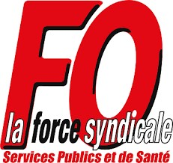 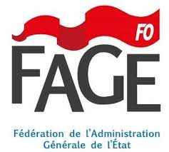

Pour une scolarisation adaptée aux besoins de chaque élève

Nous, signataires de la pétition ci-dessous, syndiqués

et non syndiqués, exigeons :

- La défense de l’enseignement spécialisé et adapté ;

- Le maintien et la création des places dans les établissements sociaux et médico-sociaux ;

- Le retrait du décret visant à généraliser l’externalisation des ESMS ;

- Le recrutement d’enseignants spécialisés et d’AESH ;

- Un statut de fonctionnaire et un vrai salaire pour les AESH ;

- Le retrait de l’acte 2 de l’Ecole inclusive, l’abandon des PAS et des PIAL.

- La reconnaissance, sécurisation et revalorisation de tous les professionnels en lien avec la scolarisation des élèves en situation de handicap : enseignants et éducateurs spécialisés, personnel médico-social, interprètes et interfaces en LSF, codeurs en LfPC… sans oublier les missions administratives et techniques supports !

|  |  |  |  |  |  |
| --- | --- | --- | --- | --- | --- |
| Nom | Prénom | Etablissement | Fonction | Mail | Signature |
|  |  |  |  |  |  |
|  |  |  |  |  |  |
|  |  |  |  |  |  |
|  |  |  |  |  |  |
|  |  |  |  |  |  |
|  |  |  |  |  |  |